БИОГЕОХИМИЯ РАННЕГО ДИАГЕНЕЗА ДОННЫХ ОСАДКОВ ОЗ. ДУХОВОЕ (ЮЖНОЕ ПРИБАЙКАЛЬЕ)

Леонова¹ Г.А., Кондратьева² Л.М., Богуш¹ А.А., Кривоногов¹ С.К., Мальцев¹ А.Е.
¹Институт геологии и минералогии им. В.С. Соболева СО РАН, г. Новосибирск,
e-mail: leonova@igm.nsc.ru
²Институт водных и экологических проблем ДВО РАН, г. Хабаровск,
e-mail: kondrm@rambler.ru

Постседиментационные (диагенетические) преобразования донных осадков континентальных озер Сибири практически не изучены. Исключение составляет оз. Байкал, в котором детально исследованы закономерности пресноводного диагенеза донных осадков [Выхристюк, 1980; Гранина, 1986, 2008; Мизандронцев, 1990; Погодаева и др., 2007], в том числе и микробиологические процессы круговорота углерода [Намсараев, Земская, 2000]. Особенностью этого глубоководного озера является развитая стадия окислительного диагенеза, сходная с таковой в океанах [Гранина, 2008]. Существующий пробел знаний по биогеохимии диагенеза донных осадков малых озер Сибирского региона послужил поводом начать подобные исследования в рамках проектов РФФИ (№№ 11-05-00655 и 11-05-12038-офи-м-2011).
Объектом исследования стал ненарушенный 7-метровый керн органогенных донных осадков, поднятый методом ударного бурения в июле 2008 г. в оз. Духовое, расположенном на восточном побережье Байкальской впадины (координаты: 53^{о} 18' с.ш., 108^{о} 53' в.д.). Основная масса органического вещества, поступающего в донные осадки, по-нашему мнению [Леонова и др., 2011] имеет автохтонное планктоногенное происхождение. Экологические условия (мелководность, отсутствие стратификации воды по кислороду и температуре) благоприятны для массового развития микроскопических по размерам группировок фитопланктона (табл. 1). Подобный комплекс фитопланктона формировал, вероятно, в мелководных палеобассейнах геологического прошлого древние водно-осадочные углеродистые породы [Неручев, 1982; Юдович, Кетрис, 1988].

Таблица 1.
Видовой состав и относительный вклад доминирующих видов (%) в общую биомассу фитопланктона оз. Духовое в июле 2008 г.

Фитопланктон | Долевое участие (%) в пробе
Диатомовые водоросли (Diatomeae) | 65.7 %
Synedra berolinensis Lemm. | 23.5
Aulacoseira granulata (Ehr.) Simonsen | 17.5
Scenedesmus quadricauda (Turp.) Brebisson | 16.5
Scenedesmus acuminatus var. elongatus G.M.Smith | 3.05
Scenedesmus denticulatus var.disciformis Hortob. | 3.90
Synedra acus Kützing | 1.25
Синезеленые водоросли (Cyanophyceae) | 17.8 %
Planktolyngbya limnetica (Lemm.) Kom.-Legn. et Cronberg | 11.7
Planktolyngbya contorta (Lemm.) An. et Kom. | 4.53
Merismopedia hyalina (Ehrenberg) Kützing | 1.64
Зеленые водоросли (Chlorophyta) | 10.8 %
Pediastrum boryanum (Turp.) Menegh. | 6.5
Pediastrum duplex Meyen | 1.48
Dictyosphaerium pulchellum Wood | 2.80
Примечание. Видовой состав водорослей и долевое соотношение в пробах определены к.б.н. Е.Г. Сороковиковой (ЛИН СО РАН).
Органическое вещество планктонного детрита, осаждающегося на дно, в незначительной степени подвергается окислению и деструкции (переходу в раствор). Это обусловлено малыми глубинами оз. Духовое, не превышающими 7 м. Близкие по значениям концентрации С_{орг} в фитопланктоне (21%) и верхнем 0-2 см горизонте осадков (22%) косвенно свидетельствуют о том, что почти всё органическое вещество фитопланктона «наследуется» донным осадком. На рис. 1 показано неравномерное распределение С_{орг} по глубине керна осадков. Выдержанные (т.е. с низкой вариабельностью около 8.7 %) концентрации С_{орг} (18.5-25.7%) прослеживаются до глубины 180 см. Ниже идет резкий скачок в сторону уменьшения концентраций ~ до 10% на глубине 200 см, а затем плавное снижение концентраций до значений 5-2% вплоть до глубины 550 см. В керне визуально также наблюдалась резкая смена темноокрашенного материала рыхлой структуры в интервале 0-180 см на материал рыжевато-коричневого цвета плотной структуры глубже по колонке. Распределение зольности на графике – диаметрально противоположное распределению органического углерода. Зольность, напротив, увеличивается вниз по разрезу от 32.2% в верхних горизонтах до 87.2 % на глубине 550 см.

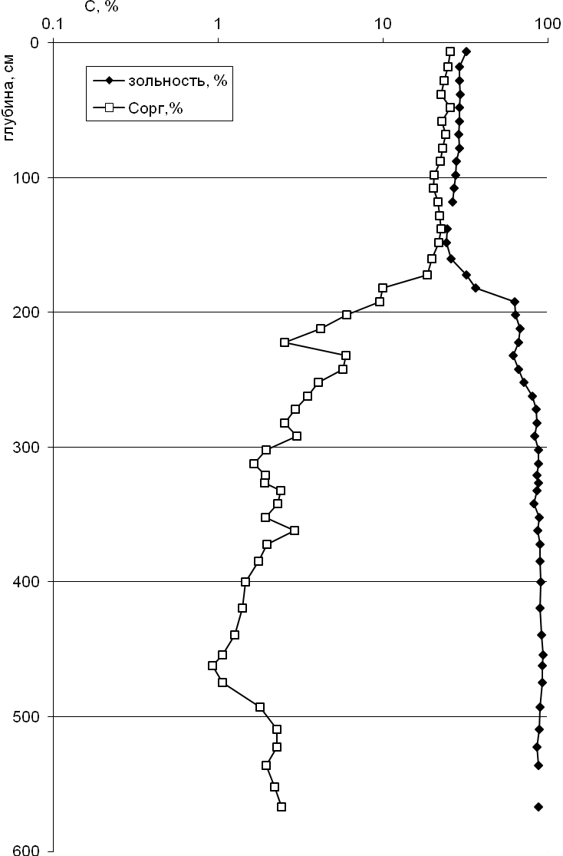
Рис. 1. Распределение по глубине керна осадков оз. Духовое
содержания С_{орг} и зольности.

Проведены послойные микробиологические исследования в керне донных осадков оз. Духовое в интервале 1-180 см (рис. 2) и в интервале 180-280 см (рис. 3) [Кондратьева и др., 2011]. На рис. 2 видно, что численность гетеротрофных бактерий оказалась довольно высокой на глубине 130-160 см, что связано с наличием трудно разлагаемых органических веществ, вовлеченных в анаэробные биогеохимические процессы. На горизонте 30-90 см численность большинства физиологических групп бактерий самая низкая, доминирующие группы – микроскопические грибы и актиномицеты. Специфический биогеохимический барьер выявлен на глубине 90-120 см. Здесь отмечено резкое изменение рН (6.22-7.09-6.19), Eh (+311 - +270 - +313) и снижение концентрации SO₄⁻² (270-170 мг/л) в поровых водах. С этого горизонта начинает увеличиваться численность и активность бактерий, участвующих в цикле азота и серы (аммонифицирующие, нитрифицирующие, денитрифицирующие и сульфатредуцирующие бактерии). Известно, что при лимите кислорода разложение органического вещества (ОВ) происходит при участии неорганических акцепторов электронов, которые переходят в более восстановленную форму. Поэтому при наличии оксидов азота, серы и железа в результате микробиологических процессов происходит разложение органического вещества и образование их восстановленных форм. Например, в слое 113-133 см в поровых водах зарегистрировано уменьшение концентрации железа в 2.6 раза, что, вероятно, связано с образованием сероводорода и сульфидов железа. Это предположение подтверждают данные [Богуш и др., 2011].

Рис. 2. Послойное распределение различных физиологических групп бактерий в донных осадках (ДО) оз. Духовое (интервал 1-180 см): ОЧГБ – общая численность гетеротрофных бактерий; АМБ – аммонифицирующие бактерии; АМЛБ/НБ – амилолитические/нитрифицирующие бактерии; ДНБ – денитрифицирующие бактерии; СРБ – сульфатредуцирующие.

Высокая численность основных физиологических групп микроорганизмов (ОЧГБ –общая численность гетеротрофных бактерий, АМБ – аммонифицирующие бактерии, НБ – нитрифицирующие бактерии) обнаружена в слое сапропеля на глубине 270-280 см (рис.3). Это свидетельствует о наличии ОВ в глубоких слоях донных осадков и происходящих в данном горизонте анаэробных процессах микробиологического разложения веществ.

Рис. 3. Послойное распределение различных физиологических групп бактерий в донных осадках (ДО) оз. Духовое (интервал 180-280 см): ОЧГБ – общая численность гетеротрофных бактерий; АМБ – аммонифицирующие бактерии; АМЛБ/НБ – амилолитические/нитрифицирующие бактерии; ДНБ – денитрифицирующие; СРБ – сульфатредуцирующие, ФРБ – фенолрезистентные бактерии.
Высокая численность гетеротрофов, растущих на богатых и разбавленных питательных средах (аммонифицирующие бактерии) отмечена в слое осадков на глубине 220-230 см. Наличие фенолрезистентных бактерий (ФРБ) установлено в интервале 180-190 см и 200-210 см. В остальных слоях сапропеля ФРБ отсутствовали. Структура микробных сообществ из донных отложений озера Духовое характеризуется низким разнообразием (в основном 2-3 морфотипа бактериальных колоний). В глубоких слоях проведено определение численности железомарганцевых бактерий (ЖБМ), которые относятся к категории хемолитотрофов и в какой-то степени характеризуют восстановительные условия. Распределение ЖМБ в нижних слоях осадка было неоднородным: максимальная численность зарегистрирована в слоях 200-210 см и 240-250 см, а в других слоях их численность была низкой.
Таким образом, получены первые данные по распределению органического углерода и биогеохимической активности различных групп микроорганизмов в стратифицированном керне донных осадков оз. Духовое. Увеличение с глубиной численности индикаторных групп бактерий, отражающих динамику анаэробных процессов денитрификации и сульфатредукции, свидетельствует о присутствии органических веществ, вовлеченных в современные биогеохимические процессы.

Работа выполнена при финансовой поддержке РФФИ (гранты № 11-05-00655 и №11-05-12038-офи-м-2011).

Литература
Богуш А.А., Леонова Г.А., Бобров В.А., Кузьмина А.Е., Кривоногов С.К., Аношин Г.Н., Тихова В.Д. Особенности биоминералообразования в торфах и сапропелях Байкальского региона // Геология морей и океанов: Материалы докл. XIX Междунар. школы по морской геологии. М.: Геос, 2011. Т. IV. С. 19-22.
Выхристюк Л.А. Органическое вещество донных осадков Байкала. − Новосибирск: Наука, 1980. − 79 с.
Гранина Л.З. Возможности аутигенного минералообразования в зоне восстановительного диагенеза озера Байкал // Геология морей и океанов: Тезисы докл. VII Всесоюз. школы по морской геологии. М.: Геос, 1986. С. 250-252.
Гранина Л.З. Ранний диагенез донных осадков озера Байкал. − Новосибирск: Гео, 2008. − 156 с.
Кондратьева Л.М., Леонова Г.А., Богуш А.А., Морозова О.Ю., Бобров В.А., Андреева Д.В., Шунькова Н.Н. Биогеохимическая активность микроорганизмов из сапропеля оз. Духовое на ранних этапах диагенеза // Экология и геохимическая деятельность микроорганизмов экстремальных местообитаний: Матер. междунар. конф. Улан-Удэ: Изд-во Бурятского ун-та, 2011. С. 110-112.
Леонова Г.А., Кондратьева Л.М., Богуш А.А., Бобров В.А., Мальцев А.Е. Распределение С_{орг} по глубине керна сапропеля оз. Духовое как отражение анаэробного распада органического вещества в раннем диагенезе // Геология морей и океанов: Материалы докл. XIX Междунар. школы по морской геологии. М.: Геос, 2011. Т. IV. С. 85-89.
Мизандронцев И.Б. Химические процессы в донных отложениях водоемов. − Новосибирск: Наука, 1990. − 173 с.
Намсараев Б.Б., Земская Т.И. Микробиологические процессы круговорота углерода в донных осадках озера Байкал. − Новосибирск: Гео, 2000. − 158 с.
Неручев С.Г. Уран и жизнь в истории Земли. − Л.: Недра, 1982. − 208 с.
Погодаева Т.В., Земская Т.И., Голобокова Л.П., Хлыстов О.М., Минами Х., Сакагами Х. Особенности химического состава поровых вод донных отложений различных районов озера Байкал // Геология и геофизика. 2007. Т. 48. № 11. С. 1144-1160.
Юдович Я.Э., Кетрис М.П. Геохимия черных сланцев. − Л.: Наука, 1988. − 272 с.

